Urząd Marszałkowski Województwa Mazowieckiego w Warszawie
Departament Organizacji
ul. Jagiellońska 26, 03-719 Warszawa
Telefon: 22 59-79-100, zamowienia@mazovia.pl
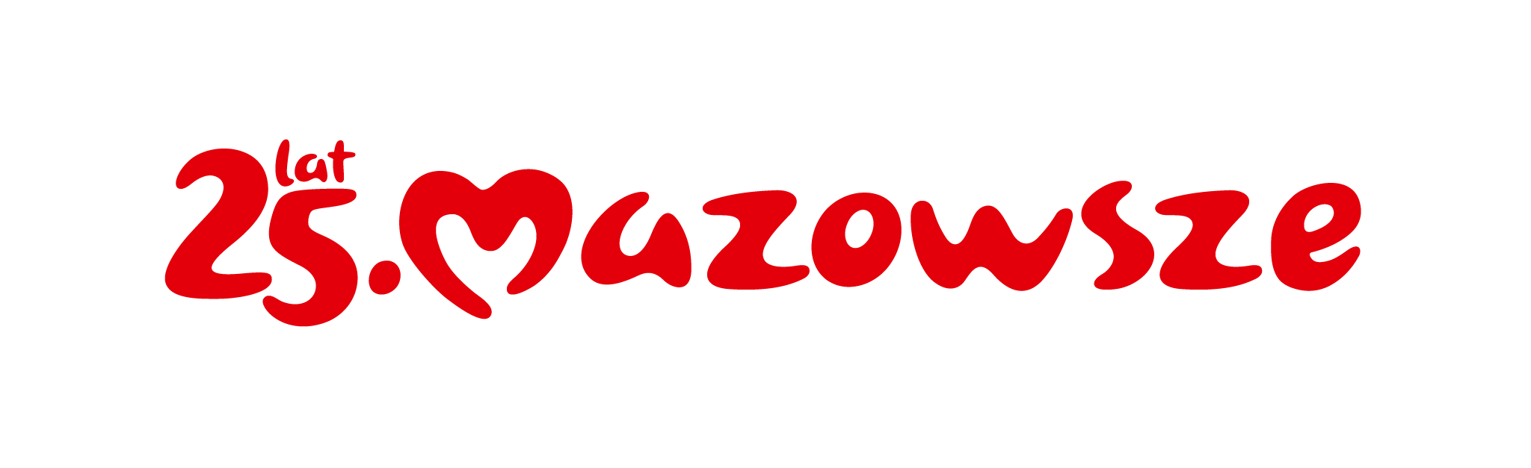

OR-D-III.272.148.2023.AB
Warszawa, 15 stycznia 2024 roku

UCZESTNICY POSTĘPOWANIA O UDZIELENIE ZAMÓWIENIA PUBLICZNEGO

Wyjaśnienie i zmiana treści specyfikacji warunków zamówienia

Dotyczy: postępowania o udzielenie zamówienia publicznego na „Przygotowanie projektów graficznych, druk, ekspozycja i demontaż na nośnikach typu billboard zlokalizowanych na terenie województwa mazowieckiego”

Zgodnie z art. 284 ust. 1 ustawy z dnia 11 września 2019 roku – Prawo zamówień publicznych (Dz. U. z 2023 poz. 1605 ze zm.) zwanej dalej „ustawą”, do Zamawiającego wpłynął wniosek o wyjaśnienie treści specyfikacji warunków zamówienia (dalej: „SWZ”) w przedmiotowym postępowaniu. Działając na podstawie art. 284 ust. 2 oraz 286 ust. 1 ustawy Zamawiający wyjaśnia i zmienia treść SWZ i dokonuje uzupełnienia Opisu Przedmiotu zamówienia (dalej: OPZ) w następujący sposób:

Pytanie
„Jaką kwotę przewidujecie Państwo na realizację zamówienia?”.
Odpowiedź
Zamawiający informuje, że zgodnie z art. 222 ust. 4 ustawy najpóźniej przed otwarciem ofert, udostępni na stronie internetowej prowadzonego postępowania informację o kwocie, jaką zamierza przeznaczyć na sfinansowanie zamówienia.

Pytanie
„Zwracamy się z pytaniem o doprecyzowanie, czy wymagana liczba nośników musi być w tych samych lokalizacjach przez okres dwóch wymienionych miesięcy, czy wystarczy zgodność ilości nośników (ta sama liczba nośników w jednym miesiącu jak i w drugim miesiącu ale w innych lokalizacjach zgodnych z wytycznymi)?
Odpowiedź
Zamawiający potwierdza, że wymagana liczna nośników musi być w tych samych lokalizacjach przez okres dwóch miesięcy.

Pytanie
„Czy dopuszczają Państwo terminy realizacji wyklejania nośników przez dostawców, gdyż każdy ma inne terminy i na nowy miesiąc może to być nawet do 4-tego danego m-ca?”
Odpowiedź
Zamawiający nie dopuszcza, aby termin wyklejania nośników wydłużyć nawet do 4-tego danego miesiąca.

Pytanie
„Zwracamy się z prośbą o rozwinięcie i doprecyzowanie §3 punktu 3 projektu Umowy „za niewykonanie lub nienależyte wykonanie umowy w zakresie innym, niż określony w pkt 2 – 10% wartości przedmiotu umowy odpowiednio do określonej w §2 ust. 1 pkt 1 i pkt 2; - „w innym zakresie”, czyli konkretnie jakim?
Odpowiedź
Zamawiający informuje, że jako inny zakres niż określony w pkt 2 rozumie się np. złej jakości materiał, słabej jakości kolory, złej jakości druk, brak umieszczenia logo (zgodnie z §1 ust 12 umowy) itp.

Pytanie
„W związku z brakiem dostępnych nośników w wyznaczonych terminach w niektórych z wymienionych miast, czy będą Państwo brali pod uwagę billboardy reklamowe na „przyczepach reklamowych” (stojące w wyznaczonych lokalizacjach przez okres kampanii) spełniających warunki opisane w OPZ?
Odpowiedź
Zamawiający informuje, że nie dopuszcza billboardów reklamowych na „przyczepach reklamowych”.

Pytanie
„Czy wyklejone reklamą obie strony nośnika typu billboard (tj. strona A i B) traktują Państwo jako dwa nośniki czy jako jeden nośnik?
Odpowiedź
Zamawiający informuje, że traktuje wyklejenie obu stron nośnika reklamy (strona A i B) jako jeden nośnik.

Jednocześnie Zamawiający dokonuje zmiany terminu składania i otwarcia ofert oraz terminu związania ofertą, w związku z powyższym § 18, 20 i 21 SWZ otrzymują następujące brzmienie:

§ 18 ust. 1: Termin związania ofertą
„1.Wykonawca jest związany ofertą nie dłużej niż 30 dni od dnia upływu terminu składania ofert, czyli do dnia 15 lutego 2024 roku.”

§ 20 ust. 4: Sposób oraz termin składania ofert
„(…) 4.Termin składania ofert upływa w dniu 17 stycznia 2024 roku, godzina 10:00.”

§ 21 ust.1: Termin otwarcia ofert
„1. Otwarcie ofert nastąpi za pośrednictwem Platformy Zakupowej w dniu 17 stycznia 2024 roku o godzinie 10:10.”

Zgodnie z art. 286 ust.7 zmiana treści SWZ zostanie udostępniona na stronie Platformy Zakupowej https://platformazakupowa.pl/pn/mazovia

Z poważaniem
Zastępca Dyrektora Departamentu Zdrowia i Polityki Społecznej
Marzena Cendrowska
podpisano kwalifikowanym
podpisem elektronicznym

